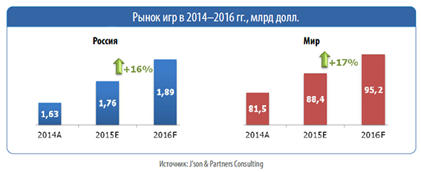

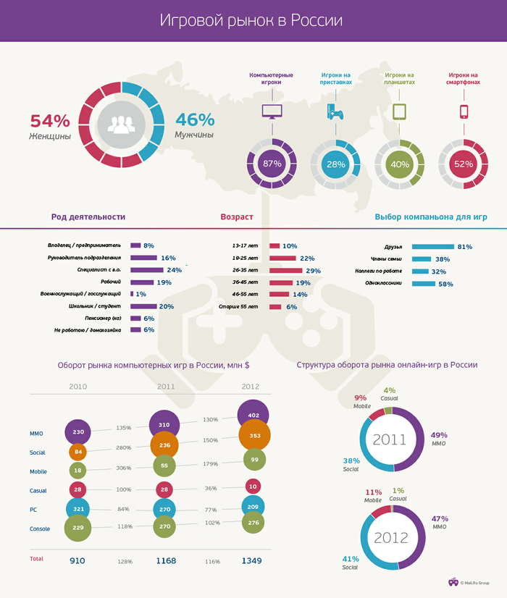

**Рост сегмента мобильных игр за счет развивающихся стран**  
**При сохранении интереса к мобильным играм в Европе и Северной Америке, ожидается рост сегмента в странах Латинской Америки и Азиатско-Тихоокеанского региона.**

**Продолжение роста цифровой дистрибуции**  
**Продажи игр на физических носителях по всему миру снижаются, уступая место платформам цифровой дистрибуции.**

**Рост сегмента мобильных игр**

Сегмент мобильных игр стремительно развивается. Цикл разработки игр в данной нише рынка короче, новые интересные продукты появляются постоянно, к тому же российские разработчики традиционно сильны в этой области. Рост технических возможностей и распространение высокоскоростного мобильного доступа с сети Интернет также влияют на развитие сегмента, особенно в его многопользовательской части.

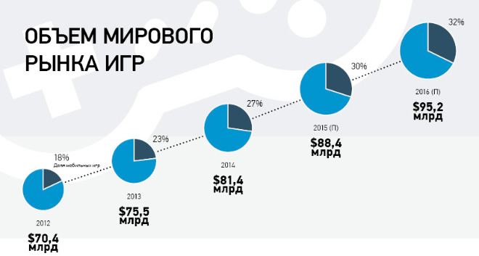

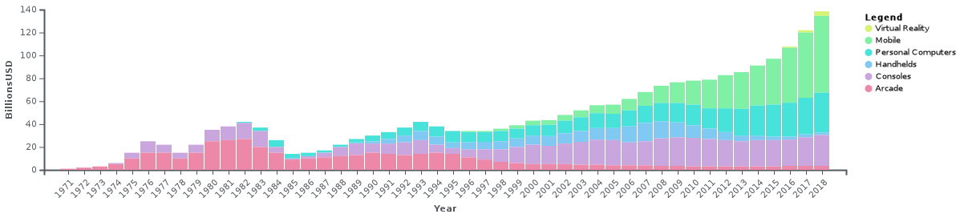

Игровая индустрия продолжает свой рост. По [данным](https://www.gamesindustry.biz/articles/2018-12-18-global-games-market-value-rose-to-usd134-9bn-in-2018) Newzoo, в 2018-м объём всего рынка достиг 134,9 миллиардов долларов. Это на 10,9% больше, чем годом ранее. Впрочем, темпы роста индустрии остаются стабильными — в 2017-м её объём увеличился на 10,7%.

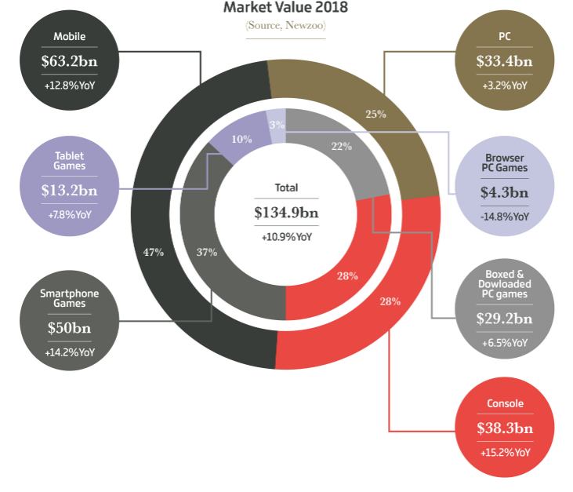

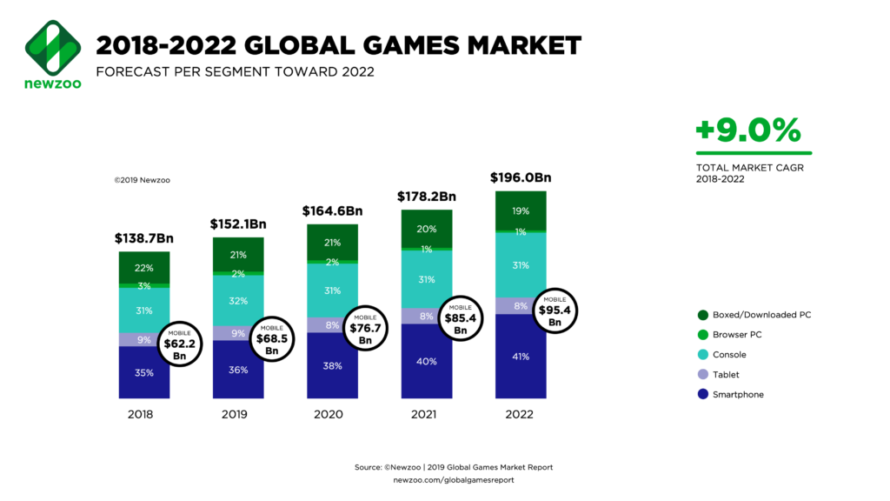

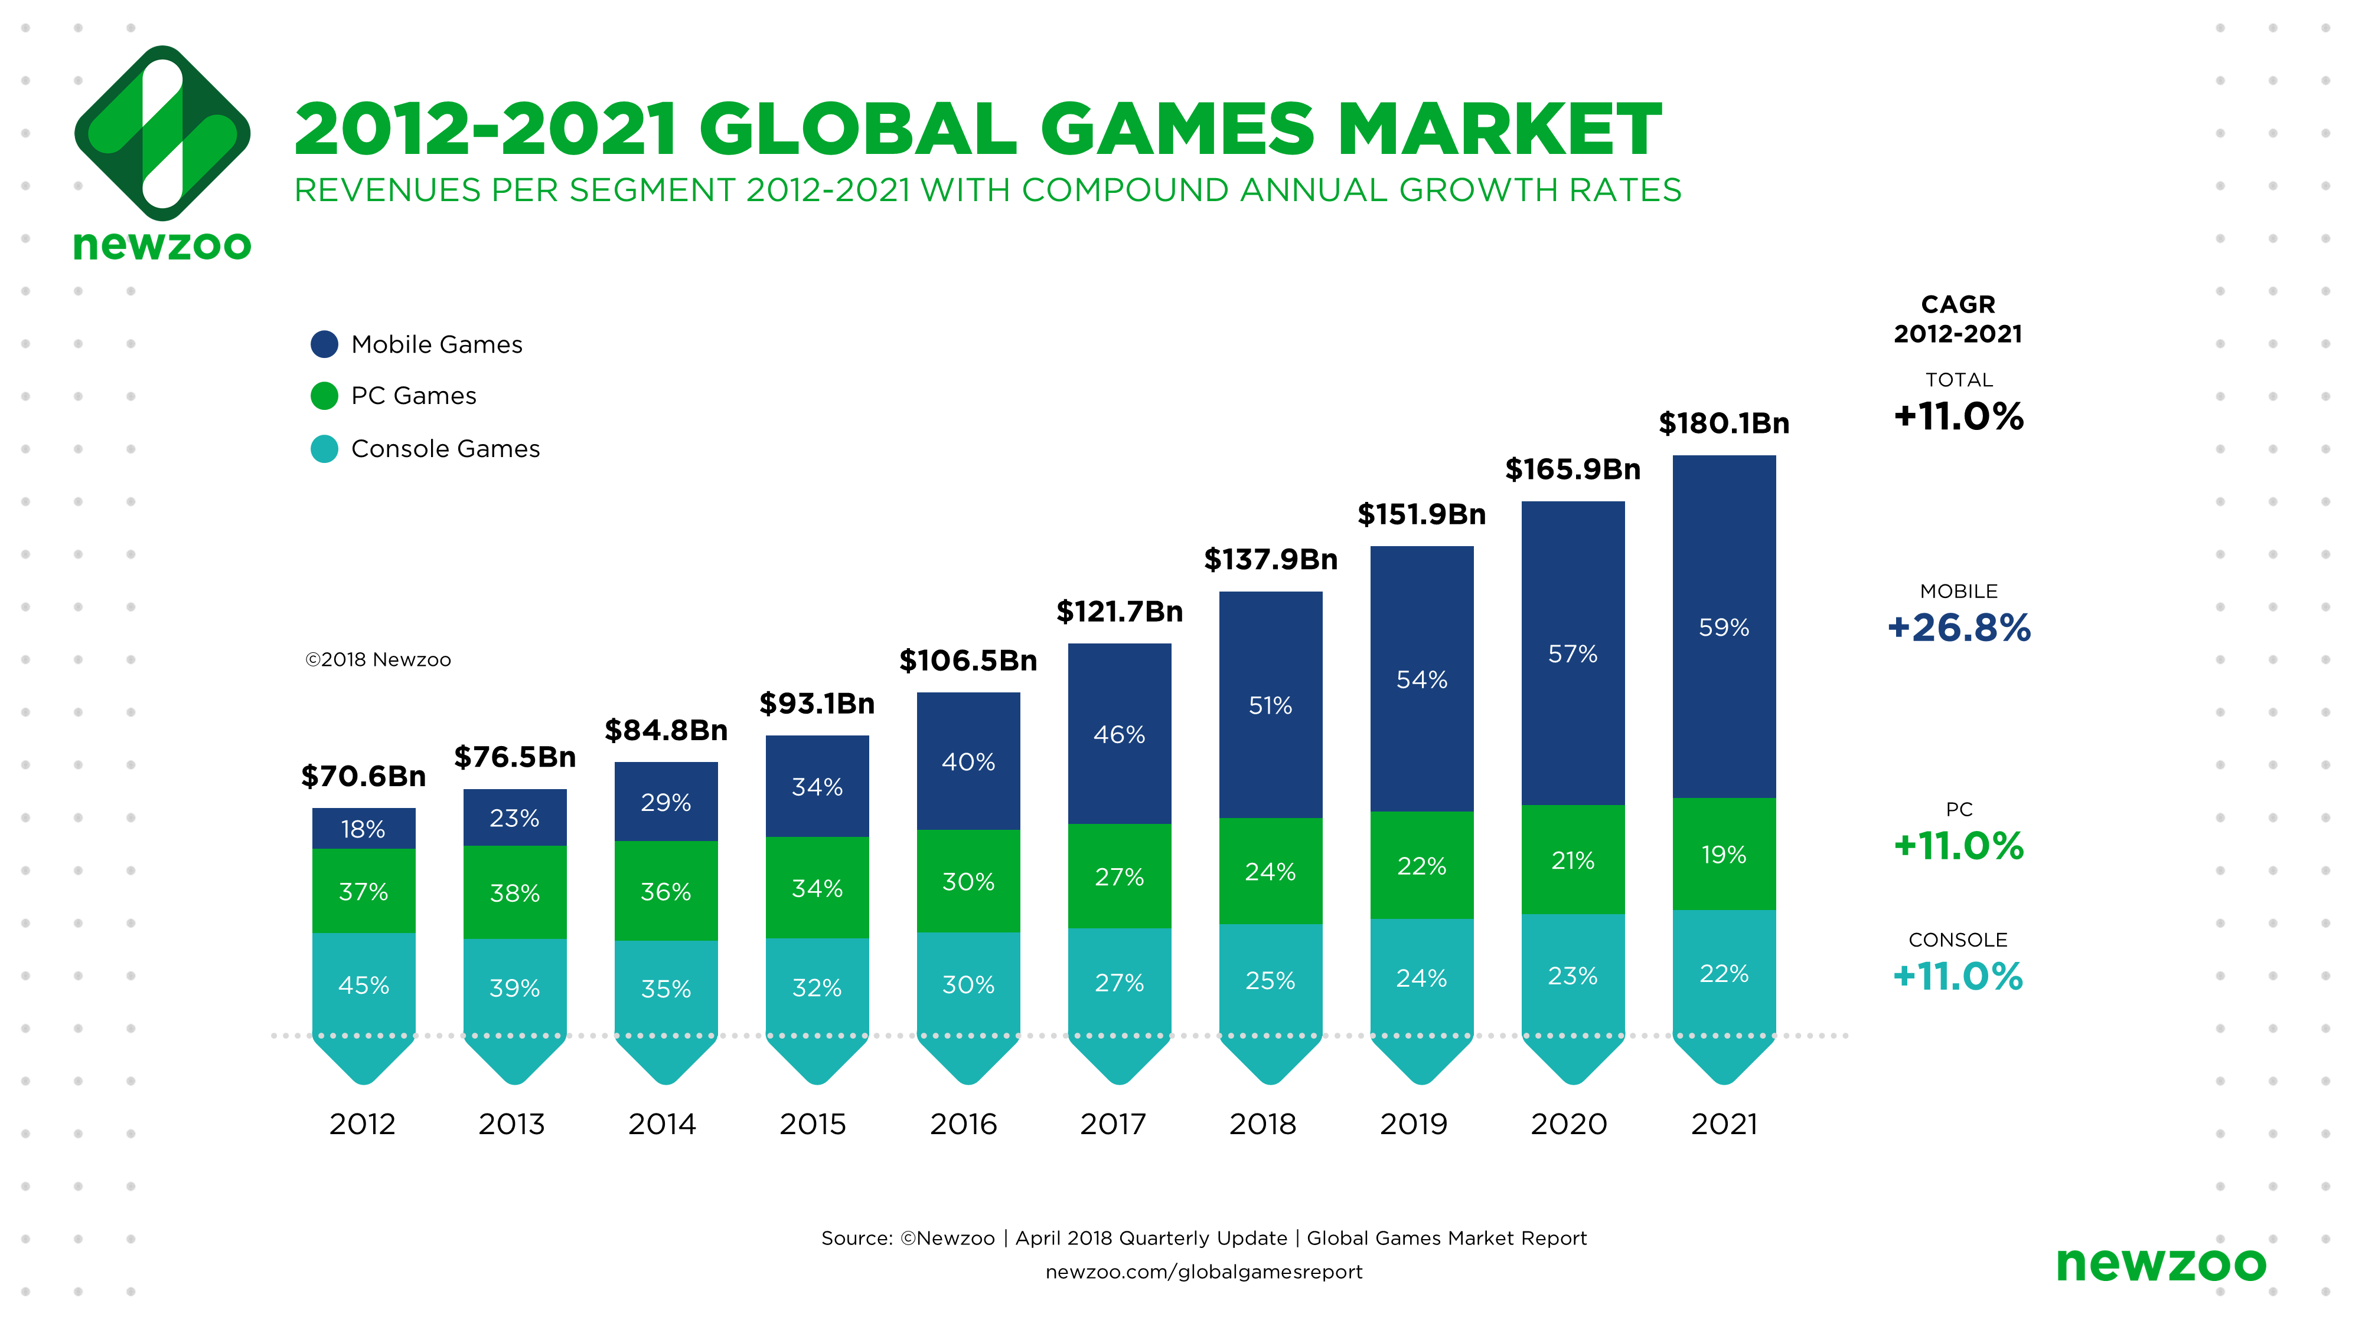

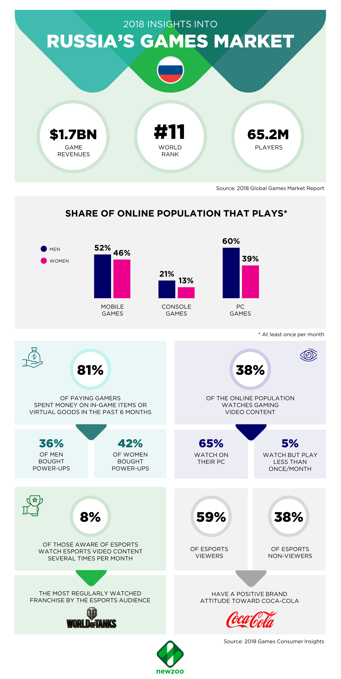

Ссылки:

Источники:

<https://newzoo.com/>

<http://security.mosmetod.ru/internet-zavisimosti/83-analiz-rynka-igr-v-rossii-i-mire>

<https://ru.wikipedia.org/wiki/%D0%98%D0%BD%D0%B4%D1%83%D1%81%D1%82%D1%80%D0%B8%D1%8F_%D0%BA%D0%BE%D0%BC%D0%BF%D1%8C%D1%8E%D1%82%D0%B5%D1%80%D0%BD%D1%8B%D1%85_%D0%B8%D0%B3%D1%80>

<https://app2top.ru/industry/mirovoj-ry-nok-igr-zarabotaet-137-9-mlrd-za-2018-god-120106.html>

<https://plus.rbc.ru/news/5bb572797a8aa90ae8e15656>

Обучение:

<https://habr.com/ru/post/346498/>

<https://wiki.unrealengine.com/C%2B%2B_Inventory#Graphical_User_Interface>

<https://www.tomlooman.com/tutorial-multiplayer-supported-usableactor-system-in-blueprint/>

<https://www.udemy.com/unrealcourse/learn/lecture/5352364>